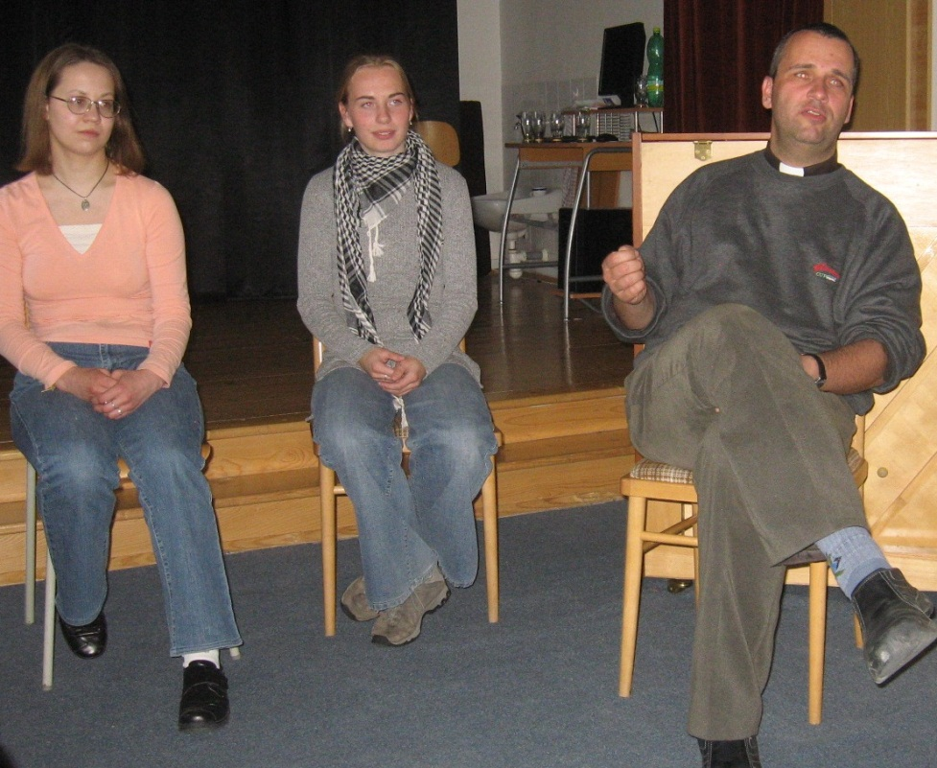**na povídání s** **P. Markem Dundou a několika mladými**

**Jste srdečně zváni**

**na témata**

**Společenství čistých srdcí a čistá láska**

**Pěší poutě na Velehrad a sv. Cyril a Metoděj**

****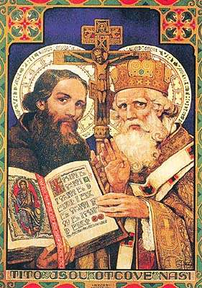**v pondělí 17. září 2012**

**v 18 h. v UM1**